Tučapský
zpravodaj
www.tucapyuh.cz e-mail:obec@tucapyuh.cz

PF 2019
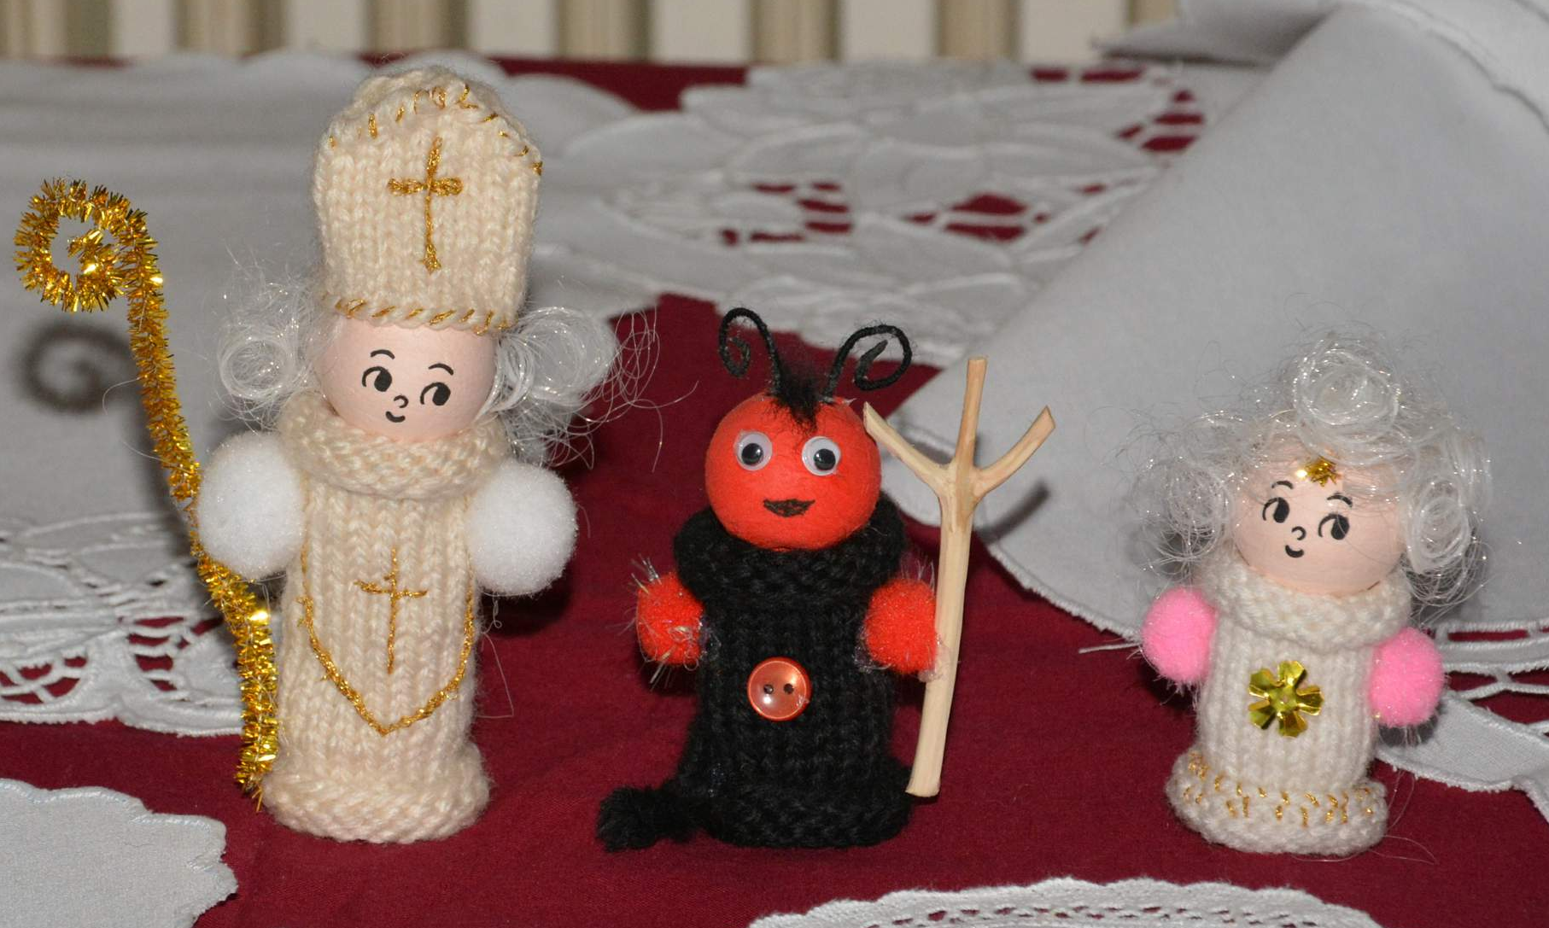

Vážení a milí spoluobčané,

v říjnu jste v místních volbách většinou svých hlasů rozhodli, které straně důvěřujete nejvíc. Zvolili jste si při obrovské volební účasti jednoznačného vítěze – uskupení Pro Tučapy.

V tomto sdružení nezávislých kandidátů jsem získal díky Vám nejvyšší počet hlasů. Všem moc děkuji.

„ V Tučapech zatím vždycky platilo, že kdo získal nejvíce preferenčních hlasů, byl kandidátem na starostu číslo jedna.“ Nejen proto se teď k Vám přimlouvám z této pozice. Jako bývalý místostarosta vím, že mě nečeká zrovna lehká práce. Zároveň ale vím, že všechny trable se dají zapomenout úspěšným výsledkem.

V roce 2021 budeme slavit 900. výročí naší malé obce. Abychom se mohli pochlubit, musíme ze všeho nejdřív dotáhnout zdárně do konce pro nás nejdůležitější projekt „ Silnice a chodníky“. S největší pravděpodobností je to poslední šance vyřešit tento dlouhodobý problém za rozumnou cenu.
Věřím, že s Vaší spoluprací, trpělivostí, ohleduplností, ochotou a pracovitostí společně dílo dokončíme a pak o to radostněji budeme moci kulatě oslavovat.

Zmiňuji jen jednu z celé řady akcí, které nás v příštích letech čekají, ale myslím si, že tahle je ta pro nás nejdůležitější. Prověří nás, prověří naše charaktery, jestli jsme ochotni kvůli svým privátním zájmům o krok ustoupit ve prospěch celé obce.

Není to krásná představa spojit dědinu od dolního konce k hornímu neklopýtavým chodníkem a novou silnicí bez děr?

V tento sváteční čas přeju všem krásné prožití vánočních svátků a vše nejlepší v novém roce.

Bronislav Rezek
Připravované akce a činnosti pro rok 2019

-rozpracování projektu na stavbu „ Sběrného dvora „ v prostoru starého obchodu ( vedle fary) .Požádat Krajský úřad o dotaci a zrealizovat stavbu do 15.11.2019. Ve spolupráci s obcí Boršice rozmístit kontejnery na stavební suť , zeminu ,biologický odpad apod. Jedenkrát v roce velkoobjemový kontejner na nábytek, matrace a podobné odpady z domácnosti .
- pracovat na novém územním plánu obce. Obec Tučapy je poslední obcí pod Městským úřadem Uherské Hradiště , která neměla podanou žádost o vypracování nového územního plánu . Ten je obec povinna vypracovat každých 20 let . Předchozí plán byl schválen v r.1998. Změna územního plánu č.1 z r.2009 se do tohoto termínu nepočítá .
-ve spolupráci s Ředitelstvím silnic Zlínského kraje ( ŘSD ZK) a Slováckými vodárnami a kanalizacemi ( SVaK) připravovat projekt na výměnu převážné části kanalizace pod okresní silnicí včetně nových kanalizačních připojení domácností .Následně výměnu stávajícího celého svršku silnice v délce 913 m včetně nové autobusové točny. Součástí průtahu jsou i nové obrubníky a chodníky přes celou obec podél okresní silnice. Odhadovaná finanční částka je kolem 30 milionů Kč. Akce se uskuteční v průběhu r.2020
- připravovat se na oslavu výročí 85 let tučapského kostela za přítomnosti jednoho z olomouckých biskupů. Termín připadá na tučapské hody.
František Hrančík

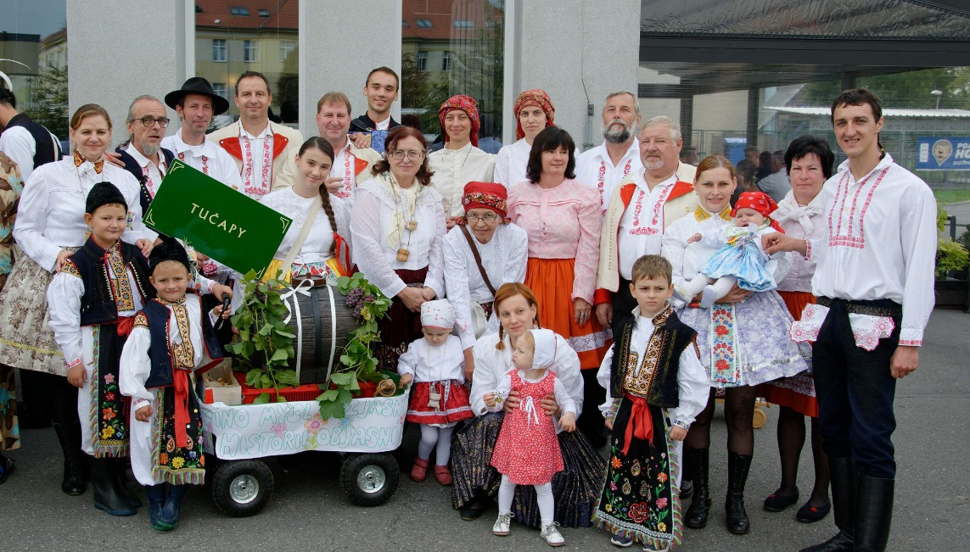
Po srpnu.......

Hned na začátku září vyrazili naši krojovaní do Uherského Hradiště na |Slavnosti vína. Dík patří nejen těm v barevných krojích, kteří sklidili potlesk v průvodu, ale i našim stánkařům, kteří zase brzy rozprodali tučapské speciality. Úspěch naší výpravy by nebyl možný bez obětavců v zázemí. Ti opět celou akci dokonale připravili!

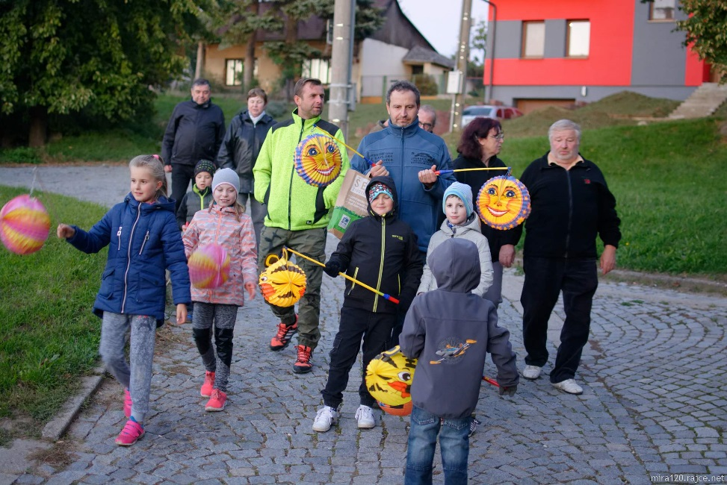

Lampionový průvod je šancí setkat se, povyprávět si, zahřát se v podzimním počasí i teplým nápojem. Caparti mají největší radost z rozsvícených světýlek, my z jejich rozzářených očí. Tentokrát se průvod vydal ke kapličce, kde jsme zasadili lípu připomínající stoleté výročí vzniku Československé republiky.

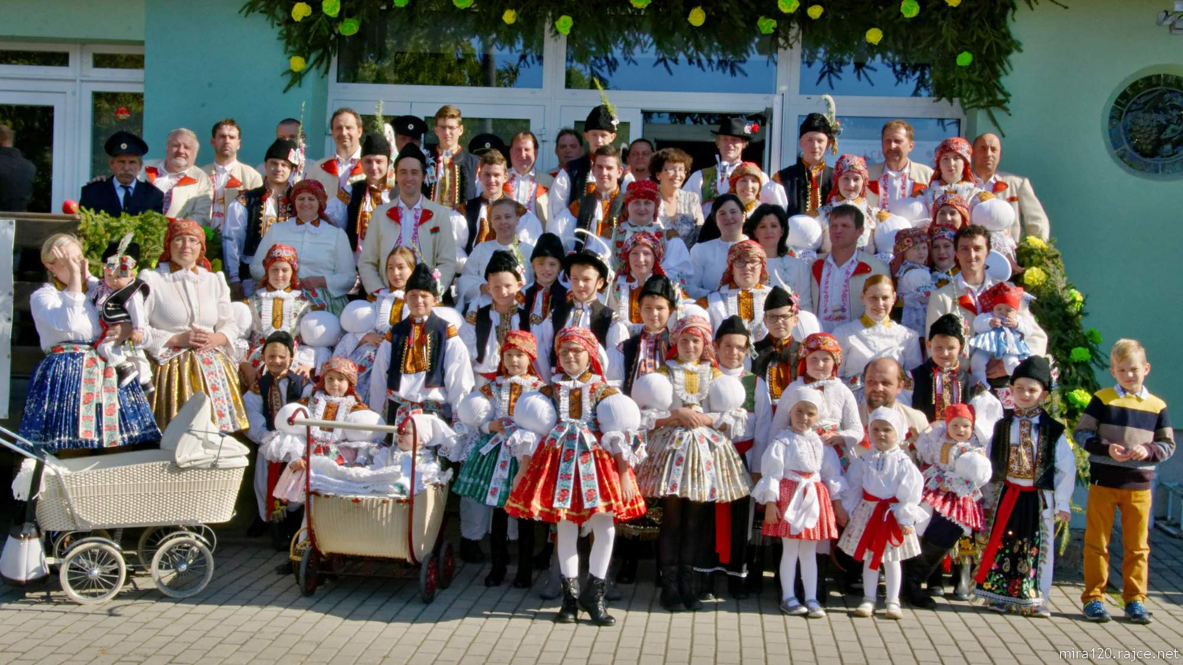
Počasí přálo i říjnovým hodům a jejich početným příznivcům. Letošní vyjímečnost spočívala v souběžně probíhající komunální volbě do zastupitelstva obce. Pochvalu si zaslouží dobrovolní hasiči, kteří letos obzvlášť pečlivě připravili „volební“ hodovou veselku.

- říjen 1918 oslavili občané Tučap lampionovým průvodem k pomníku padlých za 1.světové války. Významná událost byla uctěna věncem a celý pietní akt byl završen důstojnými projevy a oblíbenou lidovou písní našeho prvního prezidenta T.G. Masaryka. Oslava naší první republiky pak pokračovala v sále kulturního domu přátelským setkáním a veselým posezením u filmu České nebe.

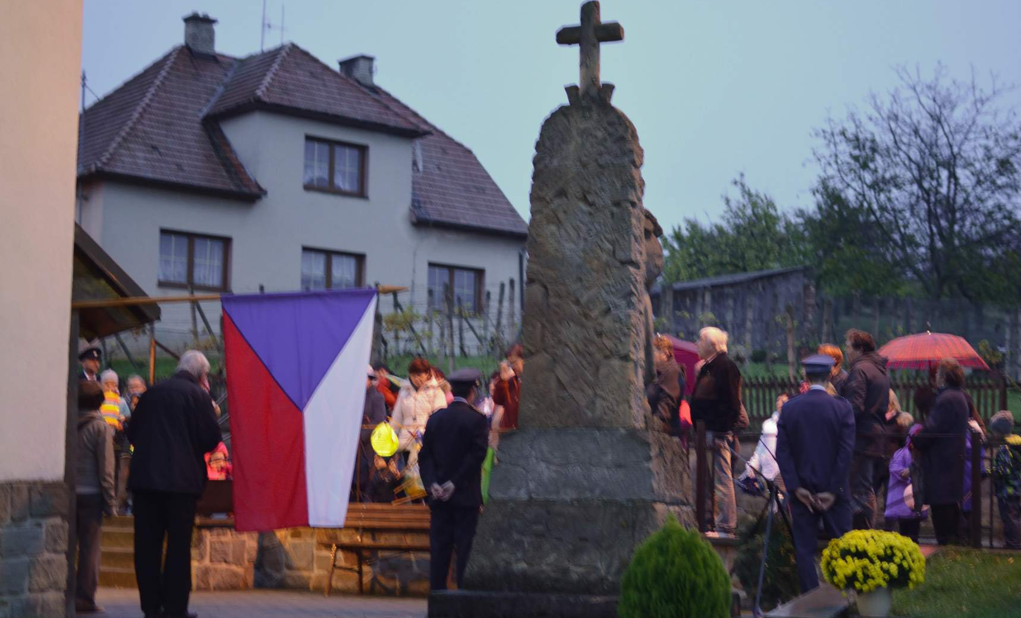

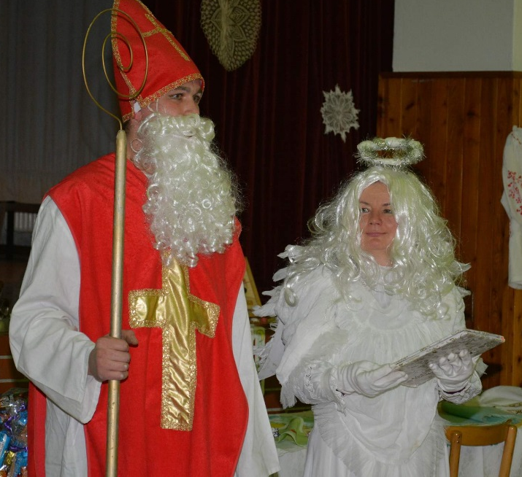

Vánoce jsme si přiblížili v sobotu 8. prosince Adventním odpolednem. Už po poledni měly děti možnost vytvářet v kulturním domě vánoční ozdoby, přáníčka, dárečky.
V sále byla pak zahájena úžasná výstava rukodělných výrobků našich dědečků a babiček. Součástí příjemného odpoledne a podvečera bylo i svěcení obřího adventního věnce páterem Vavřincem.
Poblíž rozsvícený vánoční strom udělal největší radost našim dětem. Celou velmi úspěšnou akci ukončila mikulášská nadílka a následné přátelské posezení. Všichni přítomní mohli obdivovat po celé odpoledne pěvecké výkony boršických Vinařů, kteří nás zbavili všedních starostí.
Na závěr opět poděkování všem, kteří obětují svůj čas, svou energii a píli pro potěchu druhých!

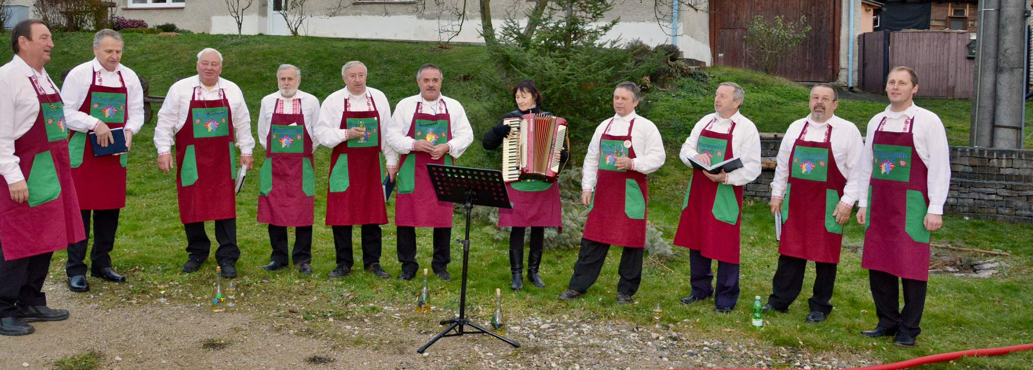

Místní knihovna v Tučapech
Knihovna už není jen místo pro půjčování knih. Je místem pro setkávání. Děti si spolu pohrají nebo nakreslí obrázek a dospělí se chvilku zastaví a prolistují knihy nebo prodiskutují současné dění nejen v obci.
Letos jsme nakoupili spoustu knižních bestsellerů – od Patrika Hartla, Jojo Moyesové nebo Roberta Bryndzy. Knižní fond byl doplněn také o knižní dary, za které všem dárcům děkuju.
V květnu jsme měli v knihovně revizi. Metodičky z knihovny BBB celý náš knižní fond zkontrolovaly, poškozené a staré nečtené knihy vyřadily. Ty jste si mohli rozebrat v našem prvním Knižním bazárku. Díky Jiřince Rozsypalové a Marii Kozárové, které otevřely kulturní dům, jste si mohli celý týden vybírat z hromady knih. Účast mě mile překvapila, rozebrala se polovina vyřazených knih. Ostatní knížky zůstaly do sběru. Tady mně pomohla Mirka Machynková a facebook. S Mirkou jsme udělaly z knih balíčky a přes facebook jsem oslovila maminky žáků základních škol, kteří sbírají papír do sběru. Zájem byl velký a balíčků knih ještě pochybělo. Ještě bych chtěla upřesnit, že se vyřadily opravdu staré a nečtené nebo rozpadlé knihy. Většina starších knižních titulů se vydává znovu, takže se dají nahradit novým vydáním, po kterém čtenáři sáhnou raději.
Aby se „knihy točily“ a nabídka se obměňovala, jezdím několikrát do roka do výměnného fondu, kde si můžeme knihy půjčit do naší knihovny. Tato služba funguje díky Romanovi Zapletalovi, který ty stovky knih odnosí po schodech do knihovny.
A abychom „šli s knihovní dobou“ novinkou v naší knihovně je půjčování společenských her. Můžete si je půjčit jako knihy a časopisy zdarma.
Budu se na Vás těšit v příštím roce – každé pondělí odpoledne.
Zuzana Zapletalová, knihovnice

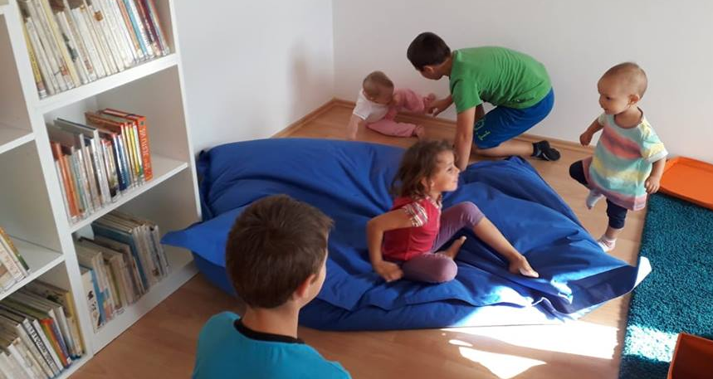

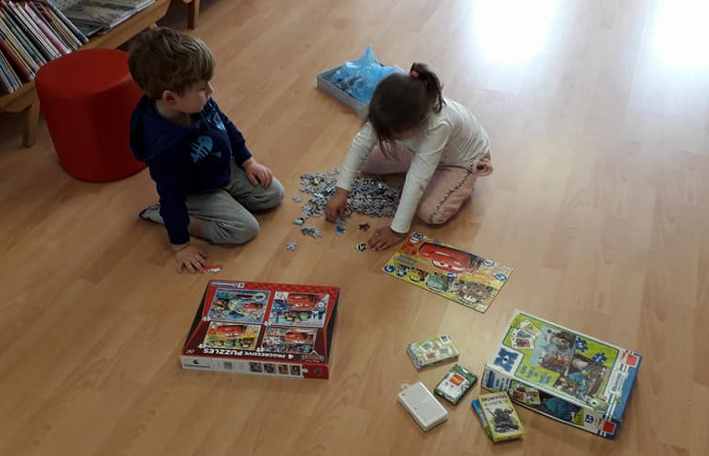
ZPRÁVY Z RADNICE

Obecní úřad Tučapy
Kontaktní spojení:
Obecní úřad, 687 09 Tučapy č.30
telefon: 572 593 362 e-mail: obec@tucapyuh.cz , www.tucapyuh.cz
Starosta obce : Bronislav Rezek 731 187 828
Místostarosta obce : František Hrančík 603 553 324
Členové ZO - Mgr. Zdeněk Gajdoš , Petr Elis , Mgr. Přemysl Hrančík

POPLATKY

ODPAD
Výše poplatku pro rok 2019 zůstává stejná a to 480,- Kč/osoba/ kalendářní rok.
Poplatek majitelé rekreačních objektů: 480 Kč / objekt /kalendářní rok.
POPLATEK ZE PSŮ
Poplatek ve výši ve výši 60 Kč a každý další pes 100 Kč. Poplatek ze psů se platí ze psů starších 3 měsíců.
Splatnost poplatků:
Poplatník může po dohodě uhradit poplatky takto:
- v roční splátce do 31.1.2019
- v pololetních splátkách I. splátka do 31.1.2019 a II. splátka do 31.7.2019

Způsob úhrady poplatků:
- hotově na pokladně obecního úřadu v hodinách určených pro veřejnost a to každé pondělí od 7.00 do 11.00 a středu od 12.00 do 18.00 .
- bezhotovostně na účet č. 13020721/0100 , variabilní symbol je číslo popisné RD .
- Žádáme občany aby nehradili poplatky pro rok 2019 v roce 2018. Děkujeme

